МОСКОВСКИЙ ГОСУДАРСТВЕННЫЙ ТЕХНИЧЕСКИЙ УНИВЕРСИТЕТ
им. Н.Э. Баумана
Факультет “Информатика и системы управления”
Кафедра “Системы обработки информации и управления”



Дисциплина “Парадигмы и конструкции языков программирования”

Отчет по лабораторной работе №4
“Модульное тестирование в Python”

Выполнил:
Студент группы ИУ5-24Б
Шерстеникин Н.С.
Преподаватель:
Нардид А.Н.

Москва 2025

Задание
- Необходимо для произвольной предметной области реализовать от одного до трех шаблонов проектирования: один порождающий, один структурный и один поведенческий. В качестве справочника шаблонов можно использовать следующий каталог. Для сдачи лабораторной работы в минимальном варианте достаточно реализовать один паттерн.
- В модульных тестах необходимо применить следующие технологии:
- TDD - фреймворк.
- BDD - фреймворк.
- Создание Mock-объектов.

TDD-фреймворк
Код(main.py)
import math
def AreaCalculating(shapetype,a,b,c):
if(type(shapetype) == str and a>0 and b>=0 and c>=0):
if(shapetype == "rectangle"):
return a*b
elif(shapetype == "square"):
return a*a
elif(shapetype == "triangle"):
per =(a+b+c)/2
return int(math.sqrt((per*(per-a)*(per-b)*(per-c))))
else:
return ValueError
print(AreaCalculating("triangle",3,4,5))
print(AreaCalculating("square", 3, 0, 0))
print(AreaCalculating("rectangle", 5, 12, 0))
Код(tests.py)
from main import AreaCalculating
def TestInputFigure():
assert AreaCalculating(1,1,1,1) == ValueError
TestInputFigure()
def TestInputNumbers():
assert AreaCalculating("rectangle",-1,1,1) == ValueError
assert AreaCalculating("rectangle", -1, -1, 1) == ValueError
assert AreaCalculating("square", 1, 1, -1) == ValueError
TestInputNumbers()
def TestResult():
assert AreaCalculating("triangle",3,4,5) == 6
assert AreaCalculating("square", 3, 0, 0) == 9
assert AreaCalculating("rectangle", 5, 12, 0) == 60
TestResult()
BDD-фреймворк
Код(main.py)
import math
def AreaCalculating(shapetype,a,b,c):
if(type(shapetype) == str and a>0 and b>=0 and c>=0):
if(shapetype == "rectangle"):
return a*b
elif(shapetype == "square"):
return a*a
elif(shapetype == "triangle"):
per =(a+b+c)/2
return int(math.sqrt((per*(per-a)*(per-b)*(per-c))))
else:
return ValueError
print(AreaCalculating("triangle",3,4,5))
print(AreaCalculating("square", 3, 0, 0))
print(AreaCalculating("rectangle", 5, 12, 0))
Код(steps.py)
from behave import given, when, then
import sys
import os
sys.path.append(os.path.dirname(os.path.dirname(os.path.abspath(__file__))))
from main import AreaCalculating
@given('тип фигуры "{shapetype}" и стороны {a}, {b}, {c}')
def step_given_triangle_sides(context, shapetype, a, b, c):
context.shapetype = shapetype
context.a = int(a)
context.b = int(b)
context.c = int(c)
@given('тип фигуры "{shapetype}" и сторона {a}')
def step_given_square_side(context, shapetype, a):
context.shapetype = shapetype
context.a = int(a)
context.b = 0
context.c = 0
@given('тип фигуры "{shapetype}" и стороны {a}, {b}')
def step_given_rectangle_sides(context, shapetype, a, b):
context.shapetype = shapetype
context.a = int(a)
context.b = int(b)
context.c = 0
@given('тип фигуры {shapetype} и сторона {a}')
def step_given_invalid_type(context, shapetype, a):
if shapetype.isdigit():
context.shapetype = int(shapetype)
else:
context.shapetype = shapetype.strip('"')
context.a = int(a)
context.b = 0
context.c = 0
@when('вычисляется площадь')
def step_when_calculate_area(context):
try:
context.result = AreaCalculating(context.shapetype, context.a, context.b, context.c)
context.exception = None
except Exception as error:
context.result = None
context.exception = error
@then('результат должен быть {expected_result}')
def step_then_check_result(context, expected_result):
assert context.result == int(expected_result), f"Ожидалось: {expected_result}, Получено: {context.result}"
@then('должен вернуться ValueError')
def step_then_check_value_error(context):
assert context.result == ValueError or context.exception is not None, "Ожидался ValueError, но функция завершилась успешно"
Код(tests.feature)
#language: ru
Функция: Вычисление площади геометрических фигур
Как пользователь системы
Я хочу вычислять площадь различных фигур
Чтобы получать точные математические результаты
Сценарий: Вычисление площади треугольника с целыми сторонами
Дано тип фигуры "triangle" и стороны 3, 4, 5
Когда вычисляется площадь
Тогда результат должен быть 6
Сценарий: Вычисление площади квадрата
Дано тип фигуры "square" и сторона 3
Когда вычисляется площадь
Тогда результат должен быть 9
Сценарий: Вычисление площади прямоугольника
Дано тип фигуры "rectangle" и стороны 5, 12
Когда вычисляется площадь
Тогда результат должен быть 60
Сценарий: Вычисление площади треугольника с дробными сторонами
Дано тип фигуры "triangle" и стороны 5, 5, 5
Когда вычисляется площадь
Тогда результат должен быть 10
Сценарий: Некорректный тип фигуры
Дано тип фигуры "circle" и сторона 5
Когда вычисляется площадь
Тогда должен вернуться ValueError
Сценарий: Отрицательные значения сторон
Дано тип фигуры "triangle" и стороны -1, 4, 5
Когда вычисляется площадь
Тогда должен вернуться ValueError
Сценарий: Нулевые значения сторон для треугольника
Дано тип фигуры "triangle" и стороны 0, 4, 5
Когда вычисляется площадь
Тогда должен вернуться ValueError
Сценарий: Некорректный тип данных для фигуры
Дано тип фигуры 123 и сторона 5
Когда вычисляется площадь
Тогда должен вернуться ValueError
Сценарий: Вычисление площади квадрата с нулевыми дополнительными параметрами
Дано тип фигуры "square" и стороны 3, 0, 0
Когда вычисляется площадь
Тогда результат должен быть 9
Сценарий: Вычисление площади прямоугольника с нулевым третьим параметром
Дано тип фигуры "rectangle" и стороны 5, 12, 0
Когда вычисляется площадь
Тогда результат должен быть 60
Работа приложения
TDD-фреймворк
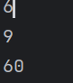
При допускании ошибки:
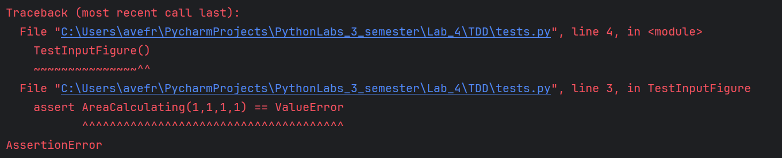
BDD-фреймворк
